**中学数学学科完成一中调研工作**

2019年11月25-29日，中学数学学科与其他学科研训教师一起在赵振建副校长带领下对长海一中进行了学科调研工作。

本次调研，深入了三个年级10位学科教师的的课堂，听取了学科教师的教师的课堂教学，从课堂教学看，教师教学目标设计符合一中的学情，教师能根据自己班级的学情设定教学目标，能灵活处理教材，在教学过程中能根据设定的目标，对知识点进行分解，并针对每个知识点设计相应的习题进行跟踪训练，习题设计循序渐进，层次分明课堂教学中，教师能强化学生的数学概念的记忆，抓住本质，反复强化。

28日，借助衣淑平老师 《圆内接四边形》一课，开展了一中、二中、八中部分教师参加的片际教研活动，通过课例的研讨，大家从备课、教学设计、习题设计、学生探究活动的开展及学生培优等方面进行了深入的交流。

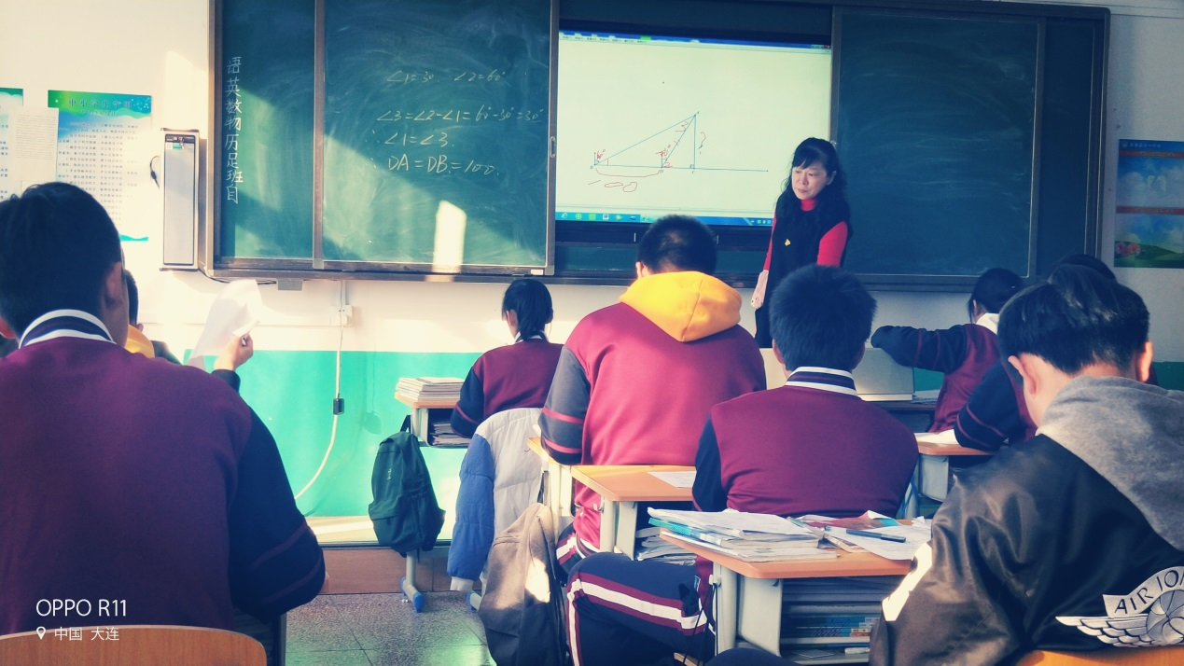

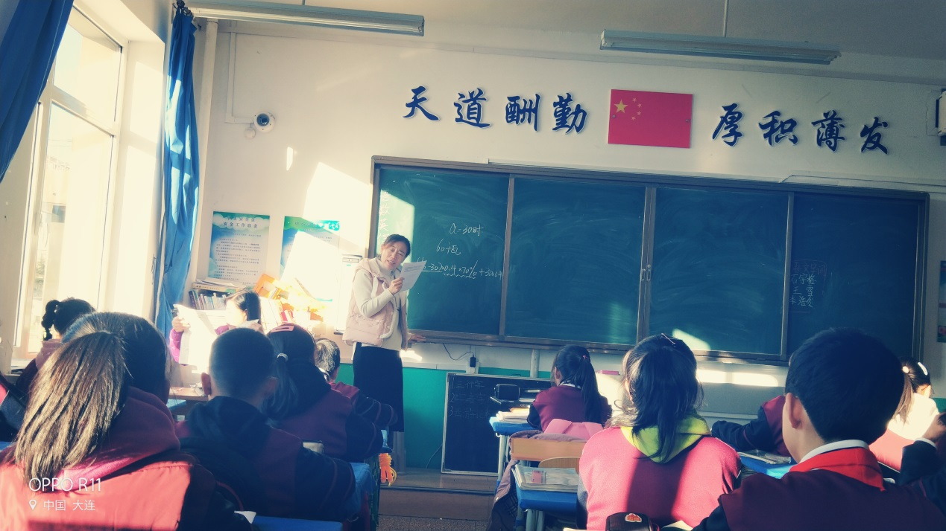

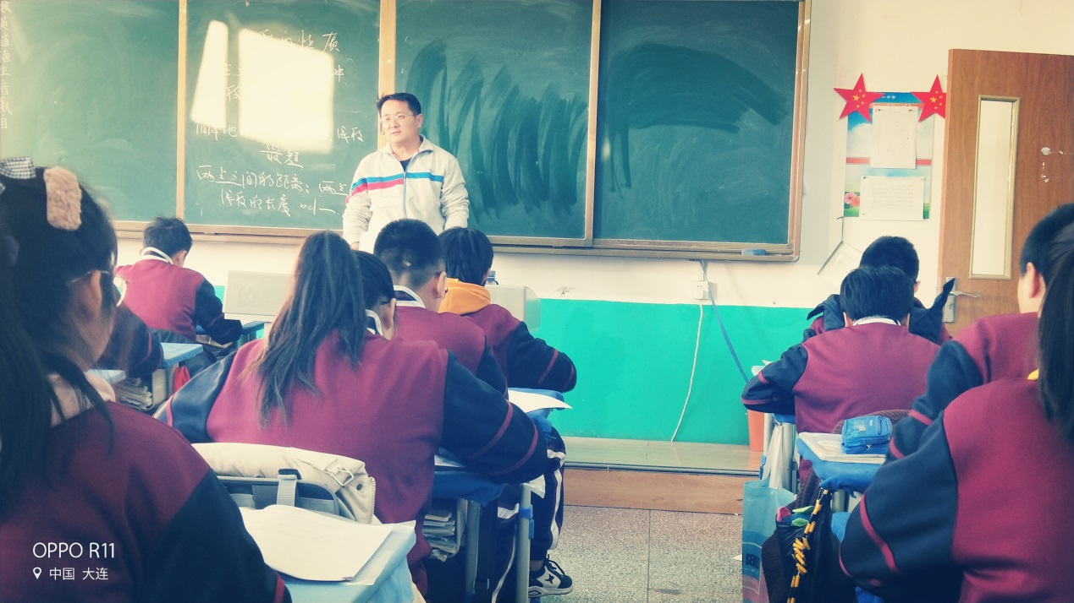

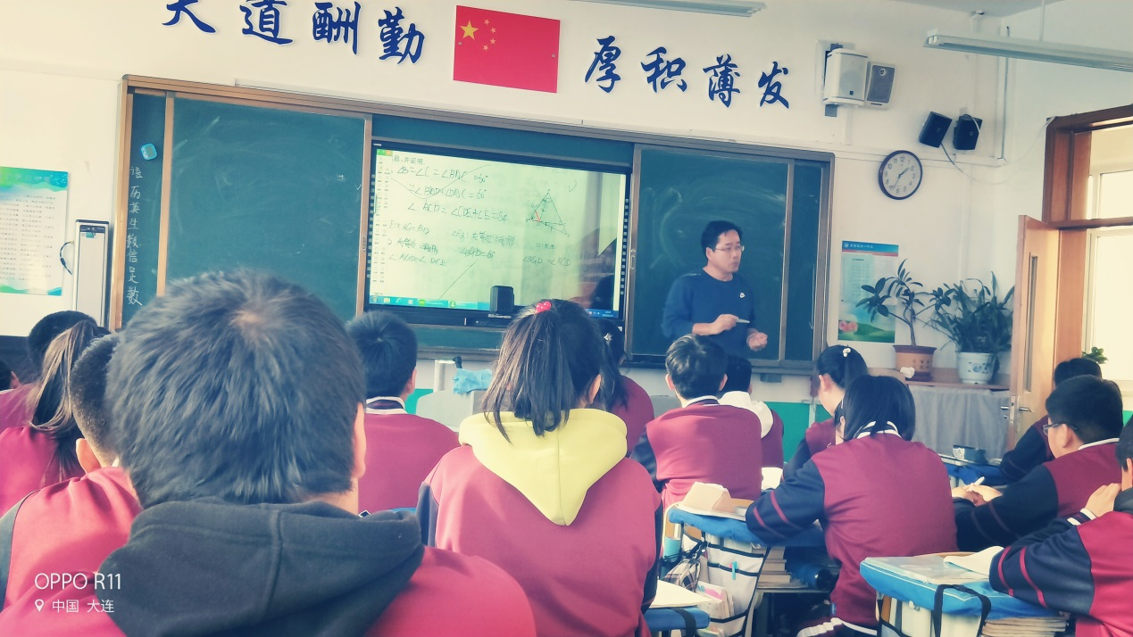

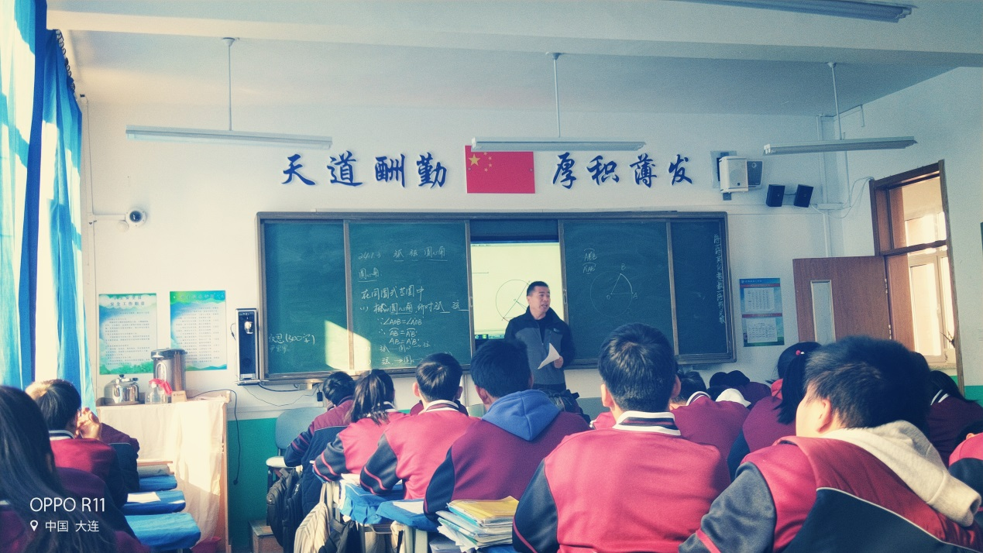

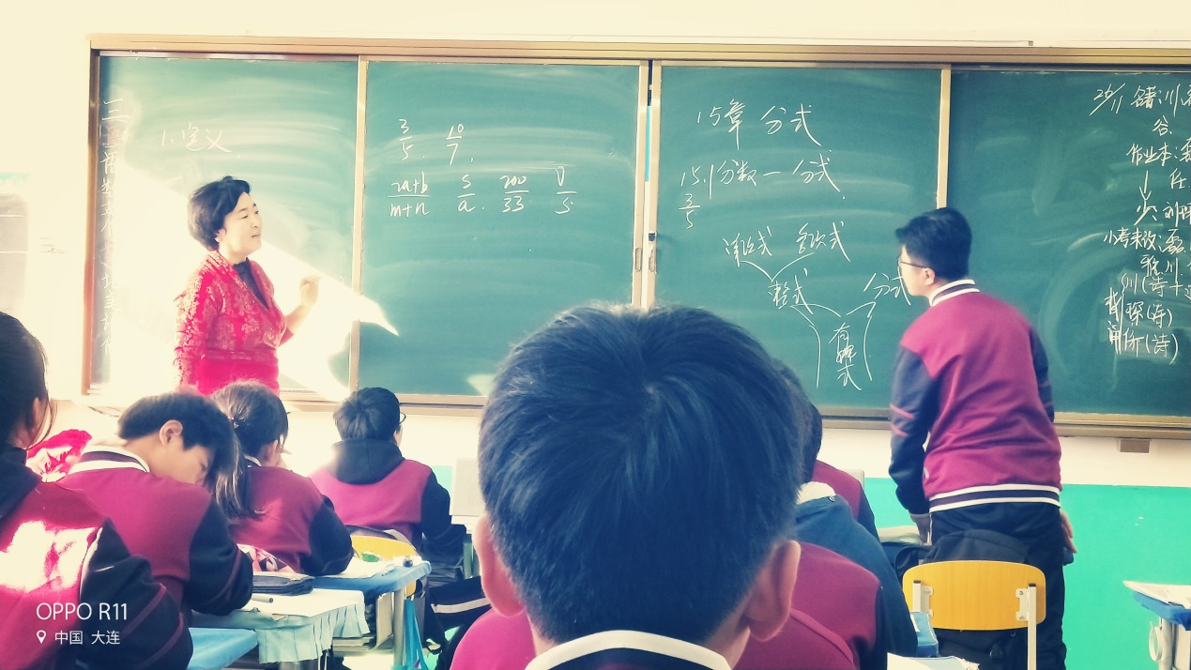

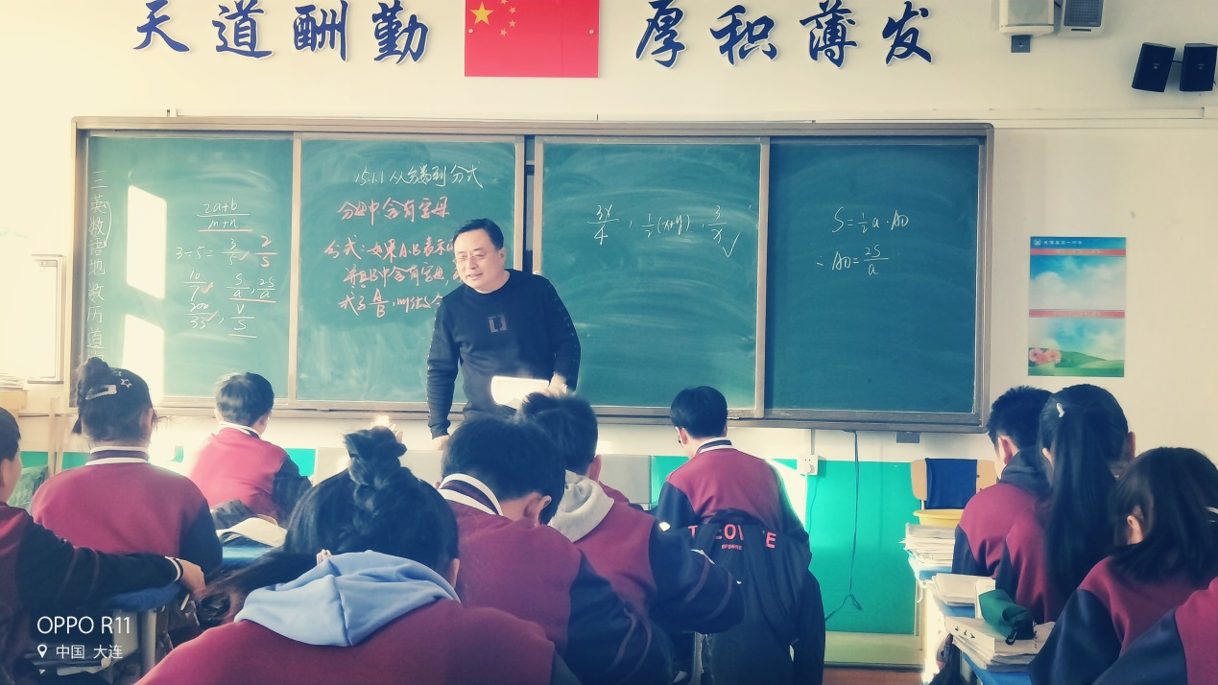

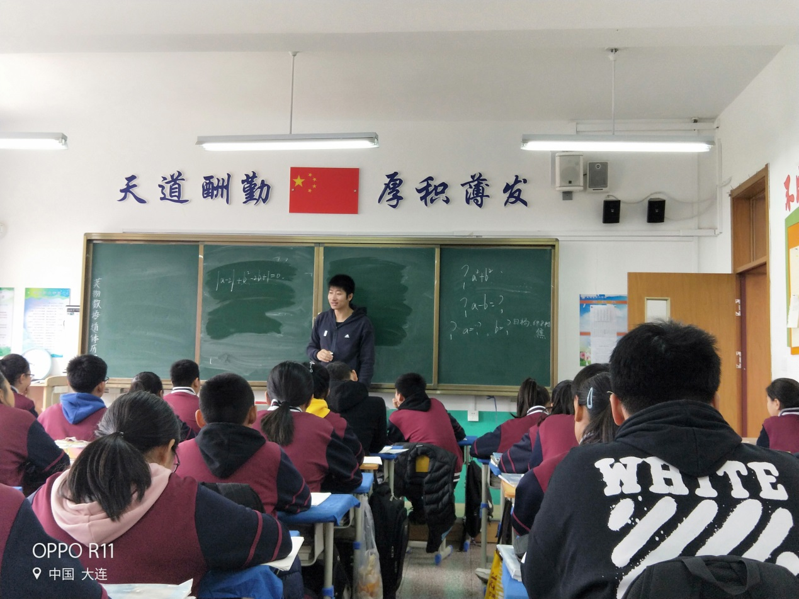

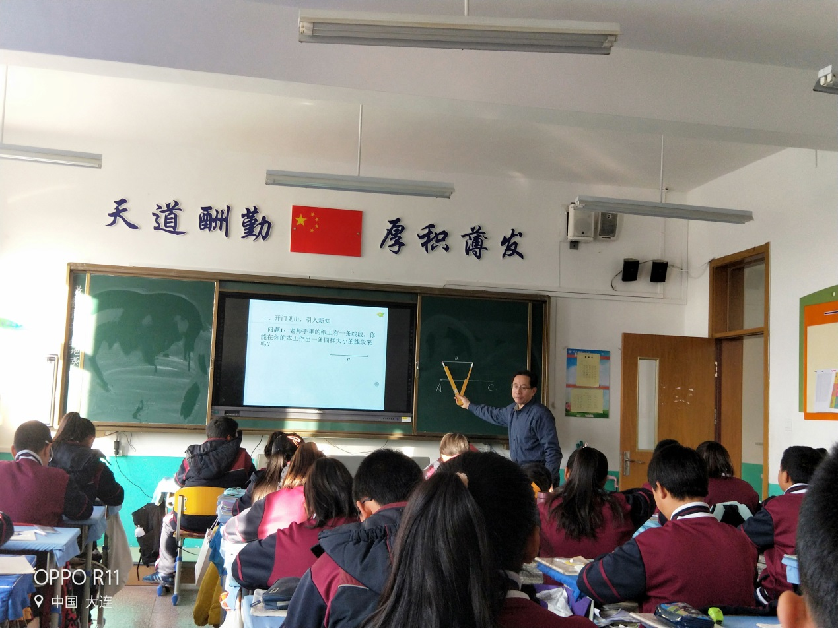

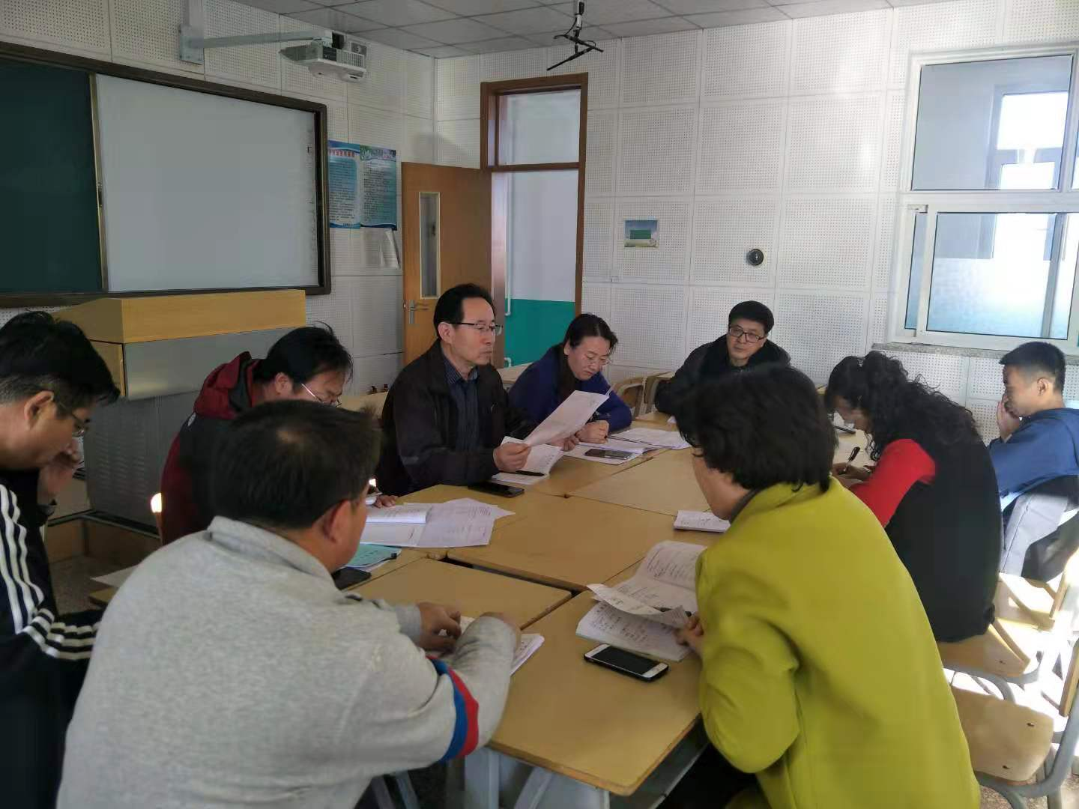

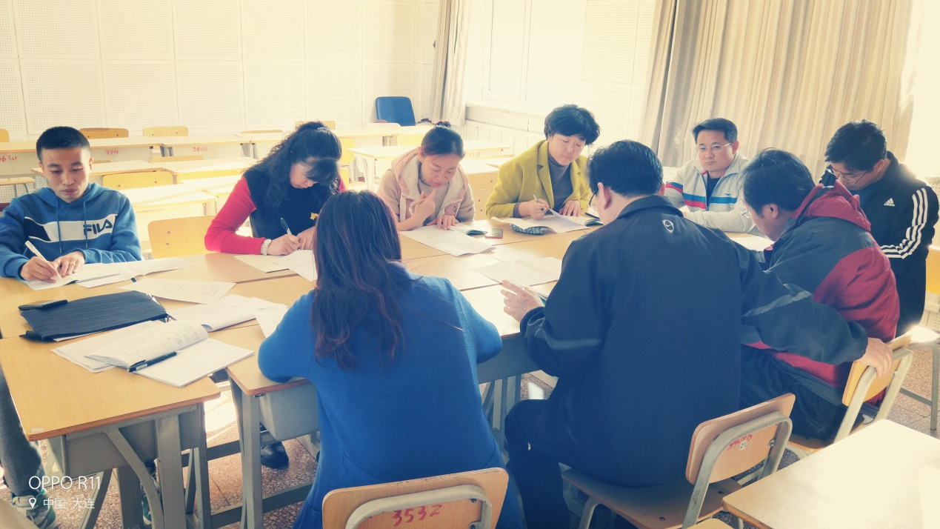

供稿：王传豪 摄影 ： 王传豪 韩进